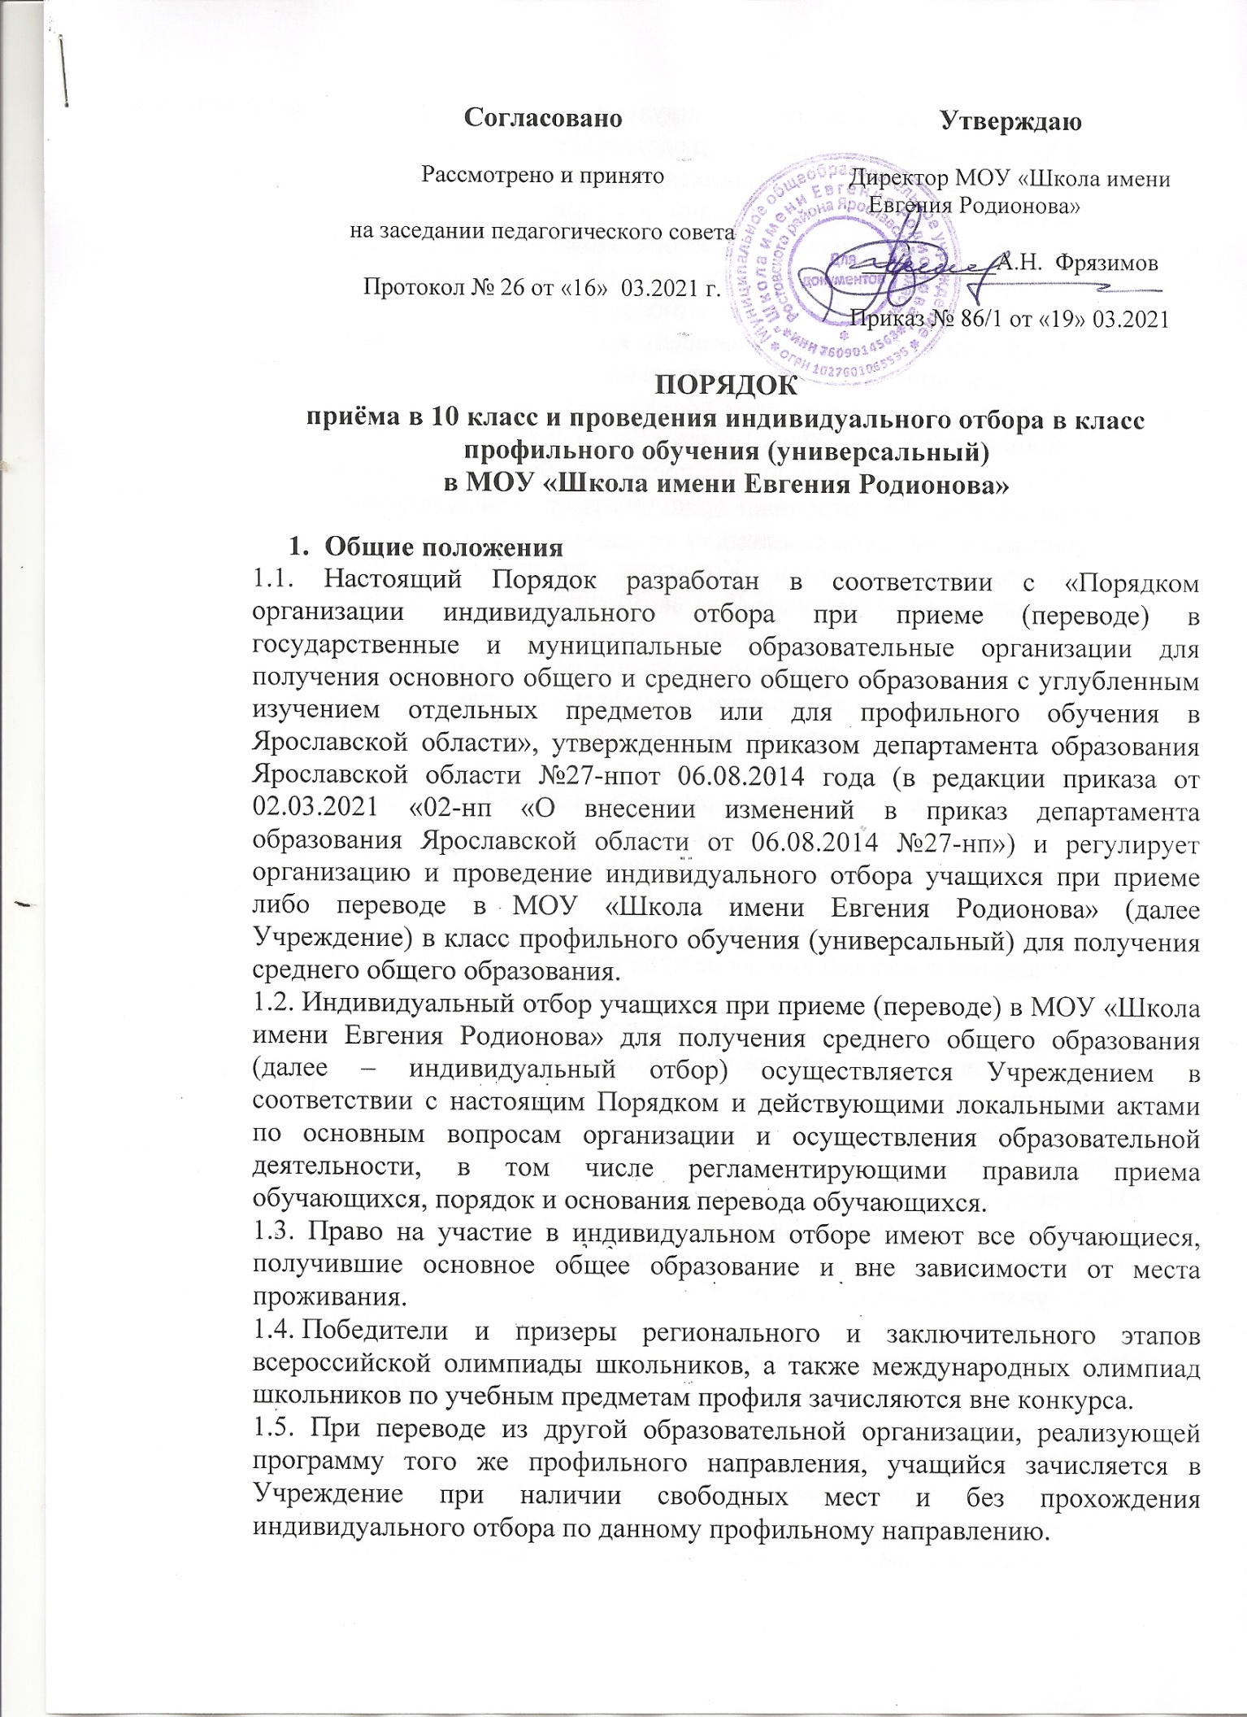

1.6.Количество мест для индивидуального отбора определено в соответствии с нормативом наполняемости и составляет 15 человек.
1.7. Информирование учащихся, родителей (законных представителей) о сроках, времени, месте подачи заявления и процедуре индивидуального отбора осуществляется Учреждением через официальный сайт, информационные стенды не позднее 30 календарных дней до начала проведения индивидуального отбора.
2. Организация работы комиссии по индивидуальному отбору.
2.1. Для проведения индивидуального отбора учащихся в класс (группу) профильного обучения в Учреждении создается комиссия по индивидуальному отбору (далее – Комиссия).
2.2.В состав Комиссии входят представители администрации, педагогические работники Учреждения, представители Общешкольного родительского комитета (по согласованию).
Персональный состав Комиссии утверждается приказом директора Учреждения не позднее. Чем за 30 дней до даты начала индивидуального отбора.
2.3. Комиссия на основании рейтинга результатов индивидуального отбора, формирует список учащихся, набравших наибольшее число баллов в соответствии с предельным количеством мест, определенных Учреждением для индивидуального отбора.
2.4. Решение Комиссии оформляется протоколом, который подписывают все члены Комиссии, присутствующие на заседании.
2.5. Информация об итогах индивидуального отбора доводится до сведения всех учащихся, родителей (законных представителей) посредством размещения на информационном стенде и официальном сайте Учреждения не позднее чем за 3 дня после принятия решения Комиссией.
2.6. В случае несогласия с решением Комиссии родители (законные представители) учащихся имеют право не позднее чем в течение 2 рабочих дней после размещения информации об итогах индивидуального отбора направить апелляцию в конфликтную комиссию Учреждения.

3.Порядок проведения индивидуального отбора в класс профильного обучения
3.1. Индивидуальный отбор учащихся осуществляется по заявлению родителей (законных представителей) обучающегося (Приложение1) с учетом мнения самого ребенка при предъявлении оригинала документа, удостоверяющего личность заявителя, либо оригинала документа, удостоверяющего личность иностранного гражданина и лица без гражданства в РФ в соответствии со статьей 10 Федерального закона от 25 июля 2002 года №115 –ФЗ «О правовом положении иностранных граждан в Российской Федерации». Заявление подается в Учреждение не позднее чем за 2 рабочих дня до начала индивидуального отбора.
В заявлении указываются следующие сведения:
-фамилия, имя, отчество (последнее при наличии) учащегося;
- дата и место рождения учащегося;
- фамилия, имя, отчество (последнее при наличии) родителей (законных представителей) обучающегося;
- контактный телефон заявителя.
3.2. Для получения среднего общего образования к заявлению, указанному в п.3.1., прилагаются следующие документы, заверенные руководителем образовательной организации, в которой обучается (обучался) участник индивидуального отбора.

- выписка из протокола результатов государственной итоговой аттестации (далее –ГИА) по образовательным программам основного общего образования;
- копии документов, подтверждающих наличие права приема (перевода) вне зависимости от количества баллов, указанных в п.1,5. (при наличии).

3.3. Заявление на индивидуальный отбор и прилагаемые к нему документы регистрируются в журнале регистрации заявлений и документов для участия в индивидуальном отборе в день приема документов. Заявления и прилагаемые к ним документы хранятся в образовательной организации в соответствии с номенклатурой дел образовательной организации.
В заявлении подписью родителя (законного представителя)несовершеннолетнего участника индивидуального отбора фиксируется согласие на обработку его персональных данных и персональных данных ребенка в порядке, установленном законодательством Российской Федерации.
3.4. Для проведения индивидуального отбора Учреждение ежегодно принимает локальный нормативный акт и размещает его на информационном стенде и официальном сайте Учреждения в подразделе «Документы» раздела «Сведения об образовательной организации» не позднее 1 апреля текущего года, но не менее чем за 4 месяца до начала индивидуального отбора.
Для универсального профиля обучения индивидуальный отбор осуществляется по 1 обязательному предмету при прохождении ГИА – математике или русскому языку (возможность использования результатов ГИА по одному из обязательных предметов при прохождении ГИА (по выбору участника индивидуального отбора)).
3.5. Прием и регистрация документов , представленных для участия в отборе, осуществляется директором или по распоряжению директора его заместителем.
3.6. Индивидуальный отбор осуществляется на основании рейтинга участников индивидуального отбора.
3.7. При составлении рейтинга для получения среднего общего образования с профильным обучением учитывается 1 обязательный предмет при прохождении ГИА за курс основного общего образования (по выбору участника индивидуального отбора) и средний балл аттестата об основном общем образовании.
3.8. Рейтинг для индивидуального отбора для получения среднего общего образования с профильным обучением составляется на основании баллов, полученных путем суммирования;
- баллов, полученных приведением результатов ГИА по одному из обязательных предметов при прохождении ГИА к единой шкале (приведение результатов ГИА осуществляется с учетом коэффициентов по предметам «Русский язык» и «Математика», установленных департаментом образования Ярославской области на 2021 год);
- среднего балла аттестата об основном общем образовании.
3.9.Рейтинг обучающихся выстраивается по мере убывания набранных ими баллов. Комиссия по индивидуальному отбору на основе рейтинга формирует список обучающихся, набравших наибольшее число баллов, в соответствии с предельным количеством мест, определенных школой для индивидуального отбора.
№ | ФИО | Балл в выписке из протокола результатов ГИА (обязательный предмет – математика или русский язык) | Пересчет баллов | Средний балл аттестата | Итого

3.10. Индивидуальный отбор осуществляется комиссией в сроки, установленные приказом руководителя Учреждения. Решение комиссии оформляется протоколом, который подписывают все члены комиссии, присутствующие на заседании.
3.11. Информация об итогах индивидуального отбора размещается на информационном стенде и официальном сайте Учреждения не позднее 3 дней со дня принятия комиссией решения.
3.12. Количество мест для зачисления в класс универсального профиля на 2021-2122 учебный год составляет 15 человек.
3.13.Учащиеся, успешно прошедшие индивидуальный отбор, зачисляются в Учреждение в соответствии с настоящим Порядком (п.4.) и сроками, установленными Учреждением.
3.14. Учащиеся, не прошедшие индивидуальный отбор для профильного обучения при получении среднего общего образования – имеют право принять участие в дополнительном индивидуальном отборе, который осуществляется в случае наличия свободных мест в сроки, установленные Учреждением не ранее о1 июля и не позднее 29 августа текущего года, в том же порядке, что и индивидуальный отбор, проходивший в первоначальные сроки.
Информация об итогах дополнительного индивидуального отбора размещается на информационном стенде и официальном сайте Учреждения в течении одного рабочего со дня принятия комиссией решения.
3.15. Все документы по организации и проведению индивидуального отбора в классы (группы) профильного обучения хранятся в Учреждении в течение 3-х лет.
4. Порядок приема в 10 класс по итогам индивидуального отбора.
4.1. Прием учащихся, прошедших индивидуальный отбор, осуществляется по заявлению родителей (законных представителей) обучающегося (Приложение 2) с учетом мнения самого ребенка при предъявлении оригинала документа, удостоверяющего личность заявителя, либо оригинала документа, удостоверяющего личность иностранного гражданина и лица без гражданства в Российской Федерации в соответствии со статьей 10 Федерального закона от 25 июля 2002 года №115-ФЗ «О правовом положении иностранных граждан в Российской Федерации». Заявление подается в Учреждение не позднее 3 рабочих дней со дня принятия комиссией решения по индивидуальному отбору.
В заявлении указываются следующие сведения:
- фамилии, имя, отчество (последнее - при наличии) обучающегося;
- дата и место рождения учащегося;
- фамилия, имя, отчество (последнее - при наличии) родителей (законных представителей) обучающегося;
- адрес места жительства обучающегося;
- контактный телефон заявителя.
4.2. Заявление на прием ребенка в 10 класс регистрируется в журнале регистрации заявлений в 10 класс в день его подачи. Заявление хранится в образовательной организации в соответствии с номенклатурой дел образовательной организации.
В заявлении подписью родителя (законного представителя) несовершеннолетнего обучающегося фиксируется согласие на обработку его персональных данных ребенка в порядке, установленном законодательством Российской Федерации.
К заявлению о приеме в 10 класс никакие другие документы не прилагаются в связи с их подачей при регистрации заявлений на индивидуальный отбор.

5. Порядок подачи апелляции и работы конфликтной комиссии.
5.1. В случае несогласия с решением комиссии совершеннолетний участник индивидуального отбора имеет право не позднее 2 рабочих дней со дня размещения информации о результатах индивидуального отбора подать апелляцию.
Апелляция подается в конфликтную комиссию Учреждения, проводившего индивидуальный отбор.
5.2. В состав конфликтной комиссии не могут входить лица, входящие в состав комиссии по индивидуальному отбору.
5.3. Персональный состав конфликтной комиссии утверждается приказом директора Учреждения.
5.4. Содержание работы конфликтной комиссии:
- прием, регистрация и рассмотрение апелляций;
- вынесение решений по результатам рассмотрения апелляций;
- информирование заявителей о результатах.
5.5. Все заседания конфликтной комиссии оформляются протоколом, в котором фиксируются вопросы, вынесенные на рассмотрение, принятые по ним решения. Протокол подписывается всеми присутствующими членами конфликтной комиссии.
5.6. Решение по результатам рассмотрения апелляций принимается не позднее 3-х рабочих дней с момента подачи заявления.

